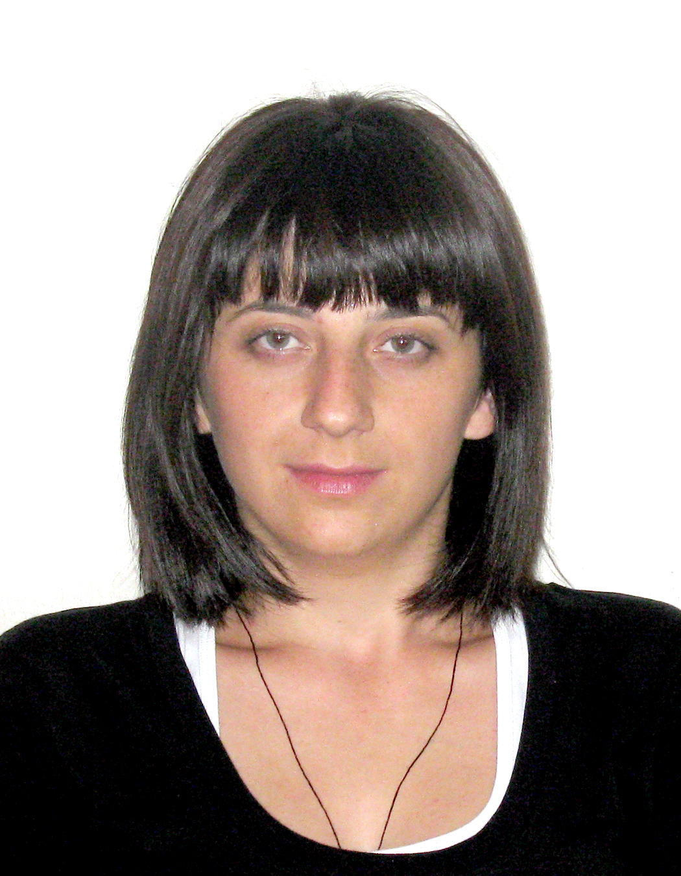 | kandidatis ganacxadis forma
ganacxadi poziciaze:
piradi informacia
saxeli, gvari | ჯილდა არჯევანიძე
piradi nomeri (ID) | 57001019176
dabadebis TariRi  (ricxvi/Tve/weli) | 01/10/1986
misamarTi | ვარკეთილი
telefoni | 571500889
el-fosta | earjevanidze@yahoo.com
ojaxuri mdgomareoba | დაოჯახებელი

ganaTleba
periodi | umaRlesi saswavlebeli | specialoba/miRebuli xarisxi
2005–2009 წწ. | ივ. ჯავახიშვილის სახელობის თბილისის სახელმწიფო უნივერსიტეტი | 1)საქართველოს ისტორია, 2)ბიზნესის ადმინისტრირება.  ბაკალავრი

sakvalifikacio kursebi/treningebi
periodi | organizacia |  | kursis/treningis dasaxeleba
1/09–30/12. 2007 წ. | ინფორმატიკისა და მართვის სისტემების ინსტიტუტი (ს.ტ.უ.) |  | “მართვის ავტომატიზებული სისტემების” კათედრის კომპიუტერული კურსები.
1/10–30/11. 2008წ. | შ.პ.ს. “ბუღალტერთა მომზადების ცენტრი” |  | ბუღალტრული აღრიცხვის საერთაშორისო სტანდარტებისა და საგადასახადო სისტემის შემსწავლელი კურსები.
enebis codna
enebi | codnis done
enebi | sawyisi | saSualo |  | kargi
qarTuli |  |  |  | X
rusuli |  | X
inglisuri |  |  |  | x
kompiuteruli programebis codna
MS Word |  |  |  | X
MS Excel |  |  |  | X
Windows, Paint Brush, Internet |  |  |  | X

P.S. ამჟამად ვსწავლობ ინტერბიზნეს აკადემიაში, ინფორმაციული ტექნოლოგიების ფაკულტეტზე, დეკემბერში მექნება სერთიფიკატი, ჩემი საქმე არის ეს... ☺ ვიცი ვინდოუსის გადაყენება, დრაივერების, ანტივირუსის, ფონტების დაყენება, ქსელის გამართვა, მოკლედ, რაც საჭიროა ამ სფეროში .

